经济晴雨表：银行业投资价值分析

**微信公众号：二师父定投**



银行业可以说是经济的晴雨表，银行业经营情况的好坏可以直接反应当前经济状况。今天二师父来分析下银行业的投资价值。

首先看看银行业的商业模式，他是靠什么赚钱的。目前我国银行实行的是分业经营，什么是分业经营呢？分业经营的意思是银行只能够干传统银行的事，最多给券商、基金、保险销售金融产品，银行赚取佣金手续费，但是自己不能够发起这些投资品种。

银行的主要业务是存款业务和贷款业务，银行会从储蓄用户那里用较低的利率借钱，然后用较高的利率把借来的钱放贷出去，从而赚取净利息收入。这是银行最基本的商业模式，不过银行也有其他的业务收入，比如把借来的钱投资于高级债券获利，刷卡手续费，咨询顾问费，托管费等等。

目前中国的理财方式还没有完全普及，少部分人会投资股权，大部分人仍旧是把资金存入银行。所以存贷款业务利润是非常可观的。另外，企业之间大额资金转账都是靠银行，这里手续费也是很大的一笔收入。所以银行业的营业收入和利润那是一级棒。

再来看看银行业的天花板。普通的商品和服务达到饱和程度后就很难再提升需求。比如生活中用的毛巾，碗筷这些物品，一个家庭的购买数量是非常有限的，可是对于银行业务却不存在这样的问题，因为根据我们调查，银行的总资产和广义货币（M2）数量是正相关的。而由于通货膨胀和货币超发，广义货币总量总是不断增加的。

因此，银行业是一个没有天花板的行业。根据美林时钟的周期理论，之前的文章中我们也分析过，金融服务业（银行）是可以跨越周期的。

既然如此，在我们A股指数基金定投的过程中，银行业指数基金需要纳入到定投标的里面。市场上对应的银行指数是中证银行指数。

中证银行指数选取中证全指样本股中至多50只银行业股票组成。权重最大的是招商银行，这家银行可以说是银行企业里面的龙头企业了。

银行业的周期性不是特别明显，为了估值保险起见，我们可以从市盈率，市净率两方面参考指标来给银行指数估值。

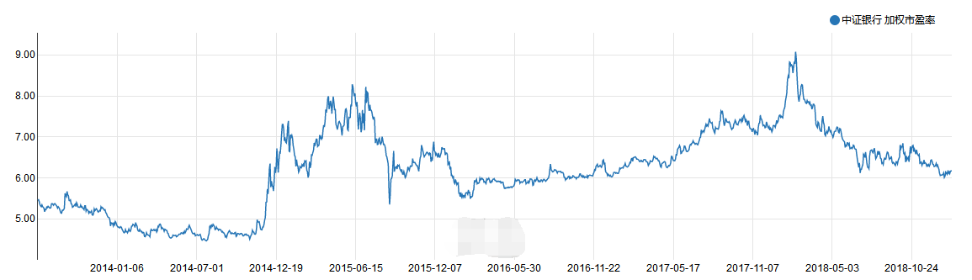

中证银行市盈率目前是6倍多，历史最低市盈率大概4倍多，市盈率最大下跌幅度有33个百分点。不过银行业是有一定的周期性，所以考虑盈利下降，市盈率上移的情况，实际市盈率最大跌幅在20个百分点以内。

你再看银行指数的市净率，这个指标跟盈利数据没有关系。

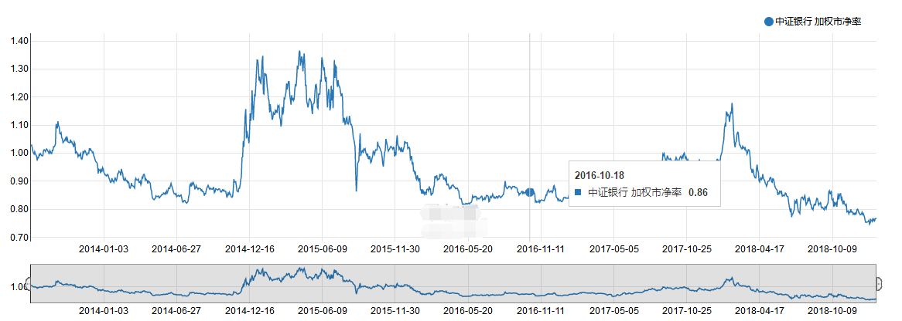

从图中我们可以很明显的看到，中证银行指数的市净率已经处于近5年的最低位了，从当前位置投资银行指数是非常安全的。

价值基金其实就那些，定投关键不在于你选择了啥，而在于你是否能够日复一日地坚持下去。关于港股打新，很多读者有兴趣但是不知道如何入手，二师父建议通过拼团打新即可，开始可以盲打，因为港股上市首日百分之70的概率是上涨的，所以即使我们凭借概率也能够盈利，等稍后熟悉之后再打那些上涨概率大的股票，这样就能够给我们增加额外的收益。

一定得明白，没有公司会让股票上市首日破发，所以他们会花大价钱打广告让新股暴涨，这就是港股打新利润来源的原因。